|  |  |
| --- | --- |
| **Caso de Teste** | TCS_LEIL_0041_UC0017 - Validar Editar Valores |
| **Data de Execução** | 20/09/2018 |
| **Status** | Ok |
| **Nome do Testador** | Marcio Silva |

Passo 1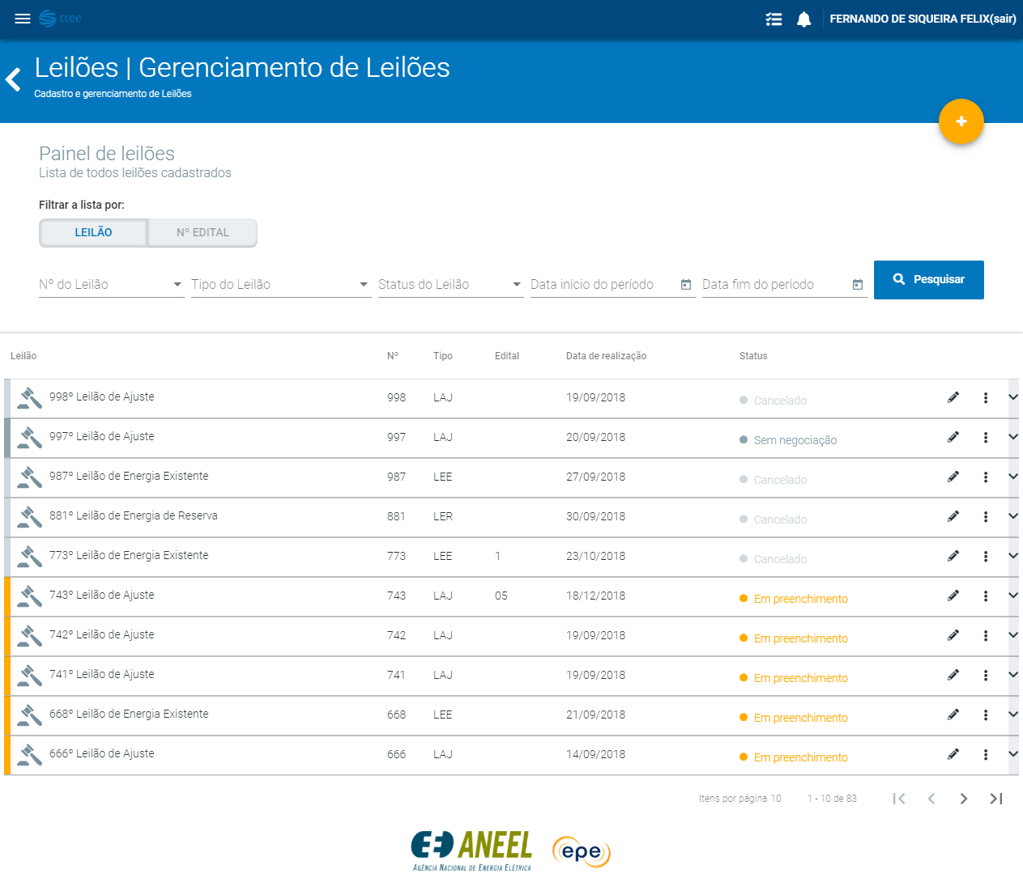

Passo 2

Passo 3

Passo 4

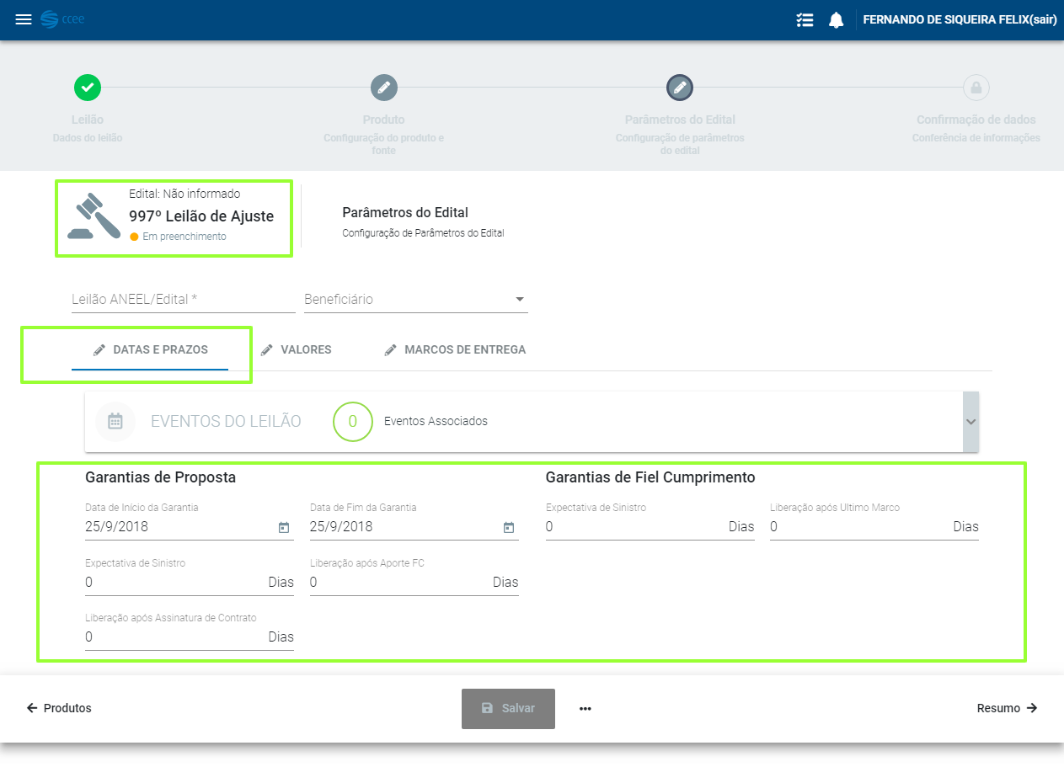

Passo 5



Passo 6

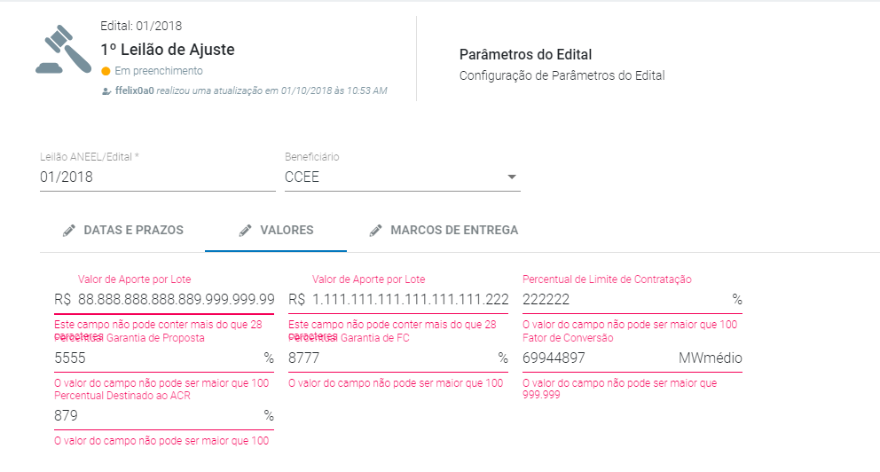

Passo 7

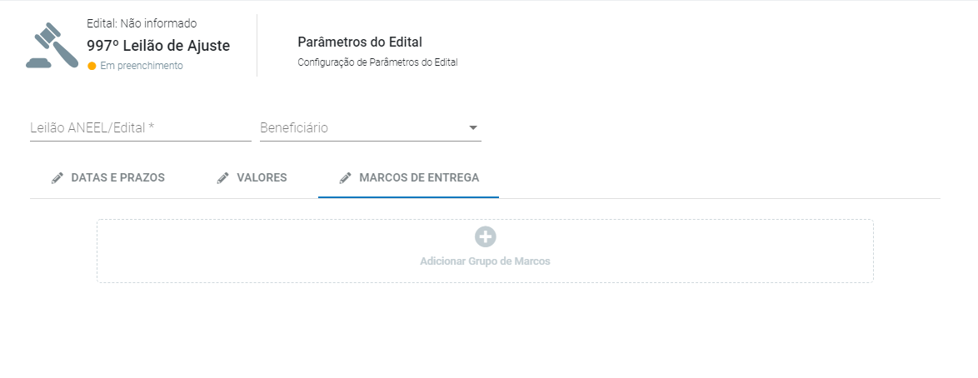

Passo 8



Passo 9

Passo 10

Passo 11

Passo 12

Passo 13

Passo 14

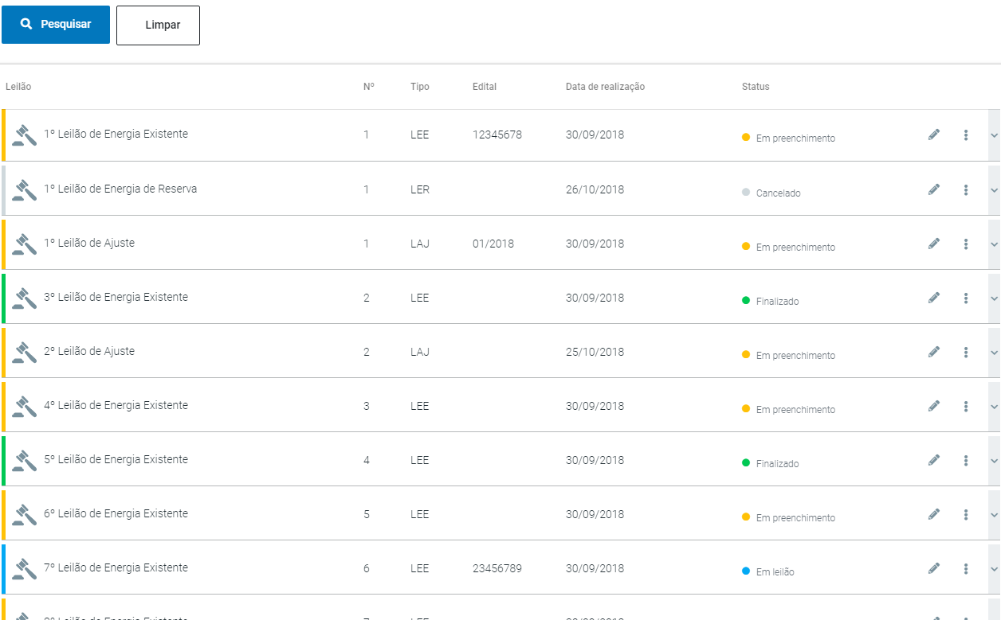

Passo 15

Passo 16

Passo 17

Passo 18

Passo 19

Passo 20